TIÊU CHUẨN VIỆT NAM TCVN 3907 : 1984
Nhóm H

Nhà trẻ, trường mẫu giáo - Tiêu chuẩn thiết kế

Nurseries, infant schools - Design standard

Tiêu chuẩn này áp dụng để thiết kế các nhà trẻ - mẫu giáo liên hợp (sau đây gọi chung là “công trình nuôi dạy trẻ” trong phạm vi cả nước)

Chú thích
- Những công trình nuôi dạy trẻ xây dựng ở nông thôn hoặc cải tạo từ công trình cũ được châm chước về diện tích các phòng và thành phần nội dung của khối phục vụ, nhưng phải bảo đảm những yêu cầu cơ bản trong sinh hoạt của trẻ (chơi, ngủ, vệ sinh), cũng như các yêu cầu về dây chuyền hoạt động và vệ sinh phòng bệnh trong công trình.
- Tiêu chuẩn này không áp dụng để thiết kế các công trình nuôi dạy trẻ có yêu cầu sử dụng đặc biệt (nuôi dạy trẻ có tật bẩm sinh, nuôi dạy trẻ kết hợp phục hồi chức năng…)
- Quy định chung
  - Công trình nuôi dạy trẻ phục vụ việc nuôi dạy trẻ ở hai lứa tuổi:
- Từ 2 tháng đến 36 tháng (tuổi nhà trẻ)
- Từ 37 tháng đến 72 tháng (tuổi mẫu giáo)
Nhà trẻ tổ chức theo nhóm (từ 20 đến 25 trẻ). Trường mẫu giáo tổ chức theo lớp (từ 25 đến 31 trẻ). Nhóm và lớp là đơn vị để thiết kế và tính toán.
  - Theo chế độ nhận trẻ, công trình nuôi dạy trẻ được phân làm hai loại:
- Gửi theo giờ hành chính hay ca kíp.
- Gửi cả ngày đêm.
  - Quy mô của công trình nuôi dạy trẻ theo đơn vị nhóm hay lớp được quy định trong bảng 1.
  - Công trình nuôi dạy trẻ được thiết kế chủ yếu ở ba cấp công trình II, III, IV.
  - Trong khu nhà ở, cấp công trình của công trình nuôi dạy trẻ và nhà ở nên thống nhất.
  - Ngoài những quy định nêu trong điều 1.4 và 1.5 khi thiết kế công trình nuôi dạy trẻ phải tuân theo những quy định trong tiêu chuẩn: “Phân cấp nhà và công trình - Nguyên tắc cơ bản” hiện hành.

Bảng 1.

Loại công trình | Quy mô cho phép
Loại công trình | 1 đến 2  nhóm lớp | 3 đến 5  nhóm lớp | 6 đến 8  nhóm lớp | 9 đến 10  nhóm lớp
- Nhà trẻ gửi theo giờ hành chính  - Nhà trẻ gửi cả ngày và đêm  - Mẫu giáo gửi theo giờ hành chính  - Mẫu giáo gửi cả ngày và đêm  - Nhà trẻ mẫu giáo liên hợp gửi theo giờ hành chính  - Nhà trẻ mẫu giáo liên hợp gửi cả ngày và đêm | +  +  +  -  -  - | +  +  +  +  +  + | +  -  +  -  +  - | -  -  +  -  +  -

Chú thích:
- Dấu (+) cho phép; dấu (-) không cho phép
- Tỉ lệ giữa nhóm trẻ và lớp mẫu giáo trong công trình nuôi dạy trẻ liên hợp được chọn trên cơ sở yêu cầu tổ chức theo bộ lớp của lứa tuổi nhà trẻ cũng như mẫu giáo (phụ lục 1).
  - Hướng của công trình nuôi dạy trẻ là hướng mà các phòng sinh hoạt của trẻ (phòng chơi, phòng ngủ, hiên chơi) trực tiếp đón gió mát về mùa hè đối với các vùng đồng bằng, vùng trung du, vùng thấp nóng và đón được nhiều ánh nắng mặt trời đối với các vùng rét, núi cao.
  - Hướng cho phép mở cửa sổ các phòng sinh hoạt (phòng chơi, phòng ngủ) trong công trình được xác định tùy thuộc vào vùng khí hậu xây dựng của từng miền (tham khảo phụ lục 2, hình 1 và chú thích của hình).
  - Bố trí của công trình nuôi dạy trẻ phải chú ý:
- Tránh tạo thành gió lùa.
- Có biện pháp tránh mưa hắt, nhất là đối với các tỉnh phía nam.
- Yêu cầu về khu đất xây dựng
  - Khu đất xây dựng công trình nuôi dạy trẻ phải đảm bảo:
- Cao ráo, thoáng mát.
- Thuận tiện cho việc cấp nước.
- Bán kính phục vụ:
- Từ 500 m đến 800 m đối với miền đồng bằng.
- Từ 800 m đến 1000 m đối với trung du và miền núi.
- Đối với công trình gửi trẻ cả ngày và đêm, bán kính phục vụ không hạn chế.
  - Khu đất xây dựng phải có khoảng cách li như quy định của tiêu chuẩn quy hoạch đô thị hiện hành.
  - Khu đất xây dựng không được phép đặt cạnh tuyến đường có mật độ giao thông lớn.

Chú thích: Trong trường hợp bắt buộc phải bố trí cạnh các tuyến đường này thì khoảng cách từ đó đến mặt ngoài tường các phòng sinh hoạt, phòng ngủ và lớp học phải đảm bảo không dưới 12 m.
  - Diện tích đất xây dựng được quy định trong bảng 2.

Bảng 2

Loại công trình | Diện tích đất cho 1 trẻ lấy theo quy mô công trình (m²)
Loại công trình | 1 đến 2  nhóm lớp | 3 đến 5  nhóm lớp | 6 đến 8  nhóm lớp | 9 đến 10  nhóm lớp
- Nhà trẻ | 30 – 32 | 25 – 30 | 20 – 25 | 20 – 25
Trường mẫu giáo | 35 – 37 | 30 – 35 | 25 – 30 | 20 – 25

Chú thích: Diện tích khu đất nhỏ nhất không được dưới 80 m² lớn nhất không quá 8000 m²

  - Diện tích khu đất xây dựng bao gồm:
- Diện tích xây dựng;
- Diện tích sân chơi;
- Diện tích cây xanh, đường đi.
  - Tỉ lệ chiếm đất phải đảm bảo
- Diện tích xây dựng không quá 40% diện tích khu đất.
- Diện tích sân chơi, cây xanh không dưới diện tích khu đất.
  - Chung quanh khu đất xây dựng phải có dải đất trồng cây kết hợp làm hàng rào bảo vệ và chắn bụi, chống tiếng ồn.
- Nội dung công trình và yêu cầu về giải pháp thiết kế
  - Công trình nuôi dạy trẻ bao gồm:
- Khối nhóm - lớp;
- Khối phục vụ;
- Sân vườn.
  - Thiết kế công trình nuôi dạy trẻ phải đảm bảo những nguyên tắc sau:
- Độc lập giữa các nhóm lớp;
- Cách li giữa các nhóm lớp và khối phục vụ;
- An toàn và đảm bảo yêu cầu giáo dục cho từng lứa tuổi.

Chú thích: Nguyên lí bố cục mặt bằng chung và sơ đồ dây chuyền hoạt động trong công trình nuôi dạy trẻ (xem phụ lục 2 - các hình 3,4)

  - Chiều cao của các phòng quy định như sau:
- Các phòng chơi, phòng học, phòng ngủ, phòng sinh hoạt chung, kho và bếp từ 3m đến 3,6m.
- Các phòng thuộc khối phục vụ, phòng đón trẻ và phòng cho trẻ bú, phòng vệ sinh, rửa, ngồi bô, chỗ chia cơm, pha sữa, trẻ mệt từ 2,4m đến 2,7m.
- Hành lang, hiên chơi, nhà cầu tuỳ theo vị trí đặt trong công trình có thể từ 2,4m đến 2,7m.
  - Công trình nuôi dạy trẻ không thiết kế quá 2 tầng. Trường hợp cần thiết kế quá 2 tầng phải đảm bảo an toàn và thuận tiện cho sinh hoạt của trẻ cũng như yêu cầu đưa đón trẻ hàng ngày và thoát nạn khi có sự cố.

Khối – nhóm lớp
  - Nội dung và diện tích của phòng trong khối – nhóm lớp được quy định trong bảng 3.

Bảng 3.

Loại phòng | Nhà trẻ diện tích (m²) |  | Trường mẫu giáo diện tích  (m²)
Loại phòng | Gửi theo giờ hành chính, theo ca kíp | Gửi cả ngày và đêm | Gửi theo giờ hành chính, theo ca kíp | Gửi cả ngày và đêm
- Sinh hoạt | 36 – 48 | 36 – 48 | 54 – 58 | 54 – 58
- Ngủ | 36 – 38 | 36 – 38 | 0 | 54 – 58
- Nhận trẻ, cho bú, mũ áo | 12 – 16 | 12 – 16 | 10 – 12 | 10 – 12
- Chỗ trẻ mệt | 4,5 – 6 | 0 | 4,5 – 6 | 0
- Chỗ pha sữa, chia cơm | 4,5 – 6 | 4,5 – 6 | 4,5 – 6 | 4,5 – 6
- Tắm, rửa, xí, tiểu, ngồi bô | 18 – 24 | 24 – 28 | 18 – 24 | 24 – 28
- Hiên chơi | 18 – 24 | 18 – 24 | 18 – 24 | 18 – 24
- Kho để tài sản của nhóm lớp chỗ xếp giường. | 6 – 9 | 6 – 9 | 6 – 9 | 6 – 9

Chú thích:
- Trường mẫu giáo gửi theo giờ hành chính không thiết kế phòng ngủ riêng chỉ thiết kế chỗ xếp giường trực tiếp với phòng học để đến giờ ngủ trưa chuyển giường ra cho trẻ ngủ.
- Chỗ đi tiểu và vệ sinh của trẻ ở lớp mẫu giáo phải ngăn cách riêng cho cháu trai và cháu gái.
- Công trình nuôi dạy trẻ có quy mô 2 nhóm hay lớp được thiết kế một phòng nhận trẻ chung cho 2 nhóm - lớp diện tích từ 16 m² đến 18 m². Nhưng phải đảm bảo phòng đó có cửa vào từng nhóm - lớp riêng.

  - Phòng sinh hoạt của nhóm trẻ - lớp mẫu giáo cần:
- Liên hệ trực tiếp với phòng nhận trẻ, phòng vệ sinh, hiên chơi, chỗ trẻ mệt và chỗ xếp giường (lớp mẫu giáo).
- Liên hệ thuận tiện với phòng ngủ, chỗ chia cơ, pha sữa.
  - Chỗ trẻ mệt cần bố trí trực tiếp với phòng sinh hoạt. Yêu cầu ngăn cách nhẹ nhàng tránh không cho trẻ tiếp xúc được với nhau, nhưng cô vẫn trực tiếp quan sát và theo dõi được các cháu.
  - Phòng vệ sinh tắm rửa cho nhóm trẻ hay lớp mẫu giáo phải thuận tiện cho việc sử dụng của trẻ trong nhà cũng như ngoài sân vườn.
  - Công trình nuôi dạy trẻ gửi cả ngày và đêm không thiết kế chỗ trẻ mệt ngay trong nhóm - lớp mà bố trí phòng chăm sóc trẻ mệt cạnh phòng y tế. Số giường và diện tích của phòng trẻ mệt được quy định trong bảng 4.

Bảng 4

Quy mô công trình | Số giường | Diện tích phòng (m²)
Từ 75 đến 100 trẻ | 2 đến 4 | 8 đến 10
Từ 100 đến 200 trẻ | 4 đến 6 | 12 đến 18
Dây chuyền hoạt động của bộ phận y tế (xem phụ lục 2 – hình 7)

  - Hiên chơi của trẻ hay lớp mẫu giáo phải đảm bảo:
- Chiều rộng hiên chơi chỗ nhỏ nhất không dưới 2,10 m.
- An toàn và thuận tiện cho các sinh hoạt của trẻ khi mưa cũng như khi nắng.
  - Trường mẫu giáo và công trình nuôi dạy trẻ liên hợp có quy mô từ 3 lớp trở lên được phép thiết kế một phòng sinh hoạt chung. Diện tích nhỏ nhất không dưới 54m² và lớn nhất không quá 72m².
  - Phòng sinh hoạt chung phải đảm bảo những yêu cầu sau đây:
- Thuận tiện cho trẻ từ các nhóm hay lớp đến;
- Thoát ra ngoài nhanh khi cần thiết.
- Thông thoáng và được chiếu sáng tự nhiên.
  - Trường mẫu giáo quy mô từ 3 lớp trở xuống không được thiết kế phòng sinh hoạt chung, mà chỉ mở rộng một phòng sinh hoạt của lớp để sử dụng khi cần thiết. Diện tích mở rộng tính từ 0,10 m² đến 0,15m² cho một nhóm trẻ.

Khối phục vụ

  - Nội dung và diện tích các phòng khối phục vụ chung trong công trình nuôi dạy trẻ tuỳ theo loại và tuỳ theo quy mô được quy định trong bảng 5.

Bảng 5.

Loại phòng | Gửi theo giờ hành chính hay ca kíp (m²) |  |  |  | Gửi cả ngày đêm (m²) |  | Ghi chú
Loại phòng | 1-2 nhóm lớp | 3-5 nhóm lớp | 6-8 nhóm lớp | 9-10 nhóm lớp | 3-5 nhóm lớp | 6-8 nhóm lớp | Ghi chú
1 | 2 | 3 | 4 | 5 | 6 | 7 | 8
Chủ nhiệm tiếp khách | 12–14 | 9 –12 | 16-18 | 18 | 16-18 | 18-24
Hành chính quản trị | - | 9 –12 | 16-18 | 16-18 | 16-18 | 16-18
Nghỉ của cô | 12–14 | 12-14 | 16-18 | 18-24 | 16-18 | 18-24
Soạn giáo án | - | 9 –12 | 16-18 | 18 | 9 –12 | 18
Y tế | - | 9 | 12 | 14 | 12 | 16
Bếp nấu, soạn | 6 – 9 | 9 - 15 | 16-24 | 24– 8 | 16-18 | 18-24
Kho khô | 4,5 – 6 | 4,5 | 6 - 9 | 9-12 | 6 | 9
Kho tươi | - | 4,5 | 6 – 9 | 9-12 | 6 | 9
Gia công | 4,5 | 4,5- 6 | 6 – 9 | 12 | 9 | 9
Để than củi | 4,5 | 5,6- 6 | 6 – 9 | 12 | 9 | 12
Sân phục vụ | 20 -25 | 30-35 | 45-50 | 55-60 | 40-45 | 55-60
Vệ sinh tắm rửa nhân viên | 6 – 9 | 9 | 12 | 18 | 9 | 18
Kho đồ dùng | 6 – 9 | 9 | 12 | 12 | 12 | 14
Bảo vệ thường trực | 9 – 12 | 9 -12 | 12 | 12 | 12 | 12
Nhà để xe  Bộ phận giặt | Diện tích cho một xe = 0,90m²  Xem trong các điều 3.20, 3.21, 3.22 |  |  |  |  |  | Số xe tuỳ theo quy mô và yêu cầu từng công trình

  - Phòng làm việc của Chủ nhiệm và tiếp khách cần chú ý đặt ở vị trí thuận tiện cho yêu cầu quán xuyến công việc nội bộ và đối ngoại.
  - Công trình có quy mô từ 1 đến 2 nhóm, lớp thì phòng hành chính quản trị, phòng nghỉ của cô, phòng soạn giáo án và phòng y tế thiết kế là một phòng, diện tích được quy định trong bảng 5.
  - Diện tích bếp được tính từ 0,30m² đến 0,35m² cho một trẻ, nội dung thiết kế cụ thể được quy định trong bảng 5.
  - Khu bếp phải đảm bảo những nguyên tắc sau:
- Dây chuyền hoạt động một chiều.
- Cách li với khối sinh hoạt và sân vườn cho trẻ.
  - Nội dung thiết kế bao gồm:
- Chỗ nấu cơm;
- Chỗ chia cơm;
- Chỗ gia công (thô, kĩ);
- Các loại kho: bột gạo, than, củi, rau.

Chú thích:
- Chỗ chia cơm cần mở trực tiếp với hành lang chung để tới được các nhóm - lớp đồng thời thuận tiện chuyển thức ăn từ bếp sang.
- Chỗ gia công thô cần chú ý đảm bảo sáng, thoáng, trực tiếp với nguồn nước, ngăn cách với chỗ nấu và chia.
- Các kho cần chú ý yêu cầu nhập kho và cân đong, xuất kho hàng ngày được thuận tiện.
- Dây chuyền hoạt động của bộ phận bếp (xem phụ lục 2 hình 6).

Bộ phận giặt trong công trình dựa vào điều kiện cơ sở vật chất và tiện nghi có thể áp dụng trong hai loại sau:
- Giặt tập trung.
- Giặt theo nhóm.
  - Thiết kế bộ phận giặt tập trung phải đảm bảo những nguyên tắc sau:
- Cửa giao nhận quần áo, tã lót sạch và bẩn phải riêng biệt.
- Cửa nhận quần áo, tã lót bẩn không được mở ra hành lang chung.
- Trực tiếp với sân phơi (có mái và ngoài trời).

Chú thích: Nội dung thiết kế chỗ giặt tập trung trong công trình (xem phụ lục 2 hình 5).

  - Chỗ giặt theo nhóm hay lớp phải bố trí trong phòng vệ sinh của nhóm hay lớp đó với diện tích:
- Chỗ giặt từ 1,2m² đến 1,5m²
- Chỗ phơi từ 2,0m² đến 2,5m²

Chú thích:
- Chỗ phơi quần áo của trẻ trong nhóm - lớp cần trực tiếp với ánh sáng tự nhiên nhưng chú ý không được kết hợp vào hiên chơi của trẻ.
- Dây chuyền hoạt động của bộ phận giặt (xem phụ lục 2 hình 5).

  - Cầu thang phải đảm bảo:
- Được chiếu sáng tự nhiên;
- Độ dốc từ 22” đến 24”
- Chiều rộng của vế thang không được dưới 1,2m
- Có tay vịn cho người lớn và trẻ em.
- Tay vịn của trẻ em cao từ 0,5m đến 0,6m từ bậc thang đến tay vịn.
- Phía trên tay vịn của người lớn phải có lưới chắn bảo vệ cao từ 0,5m đến 0,6m.
- Lan can tay vịn thang phải bằng các thanh dọc đứng và bảo đảm khoảng cách giữa hai thang không lớn hơn 0,10m.

Sân vườn

  - Sân vườn trong công trình nuôi dạy trẻ bao gồm:
- Sân chơi chung;
- Sân chơi của nhóm - lớp;
- Vườn cây, bãi cỏ.
  - Diện tích sân chơi chung được tính từ 1,5m² đến 2m² cho một trẻ bao gồm:
- Sân tập thể dục với diện tích từ 0,5m² đến 0,8m² cho một trẻ nhưng không được lớn hơn 120m².
- Đường vòng tập xe các loại, chiều rộng đường từ 1,2m đến 1,5m.

Chú thích:
- Đường vòng tập xe của trẻ không được cắt qua sân tập thể dục hay chỗ ngồi chơi của trẻ.
- Không được bố trí kết hợp đường tập xe của trẻ với đường đi chung trong công trình.

  - Công trình có quy mô dưới 3 nhóm - lớp không thiết kế sân chơi chung.
  - Mỗi nhóm trẻ hay lớp mẫu giáo được bố trí một sân chơi riêng.
- Diện tích từ 1m² đến 1,5m² cho một trẻ (nhà trẻ) và từ 2m² đến 2,5m² cho một trẻ (mẫu giáo).
- Được ngăn cách riêng bằng hàng cây thấp hay dải cỏ.
  - Trong sân vườn của công trình có thể bố trí một khu đất để trẻ tập trồng trọt, diện tích từ 0,3m² đến 0,5m² cho một trẻ, nhưng diện tích chung không được lớn hơn 60m².
  - Trong sân chơi riêng sân chơi chung và các trang bị ngoài trời cần thiết kế bố trí trồng các hàng cây, lùm cây, giàn leo hoặc các lều quá để tạo bóng mát, chắn bụi giảm tiếng ồn cho trẻ.
  - Trong sân vườn không được trồng các loại cây có gai sắc, nhựa độc, có quả vỏ cứng hay có quả thu hút ruồi muỗi.
Phòng bảo vệ có thể bố trí cùng khối với bộ phận hành chính quản trị, hoặc tách riêng nhưng phải đảm bảo yêu cầu trực ban ngày và bảo vệ ban đêm được thuận lợi. Diện tích theo quy định trong bảng 5.
- Yêu cầu về thiết bị kỹ thuật vệ sinh
  - Công trình nuôi dạy trẻ phải thiết kế hệ thống cấp thoát nước phù hợp với khả năng và điều kiện địa phương.
  - Hệ thống cấp thoát nước cho công trình gồm:
- Hệ thống cấp thoát nước sinh hoạt.
- Hệ thống cấp nước chữa cháy.

Chú thích: Những cơ sở có điều kiện có thể thiết kế hệ thống cấp nước.

  - Trường hợp dùng nước thiên nhiên phải thiết kế hệ thống xử lí nước, chất lượng nước đưa vào sử dụng phải được cơ quan y tế cho phép.
  - Tiêu chuẩn cấp nước cho công trình được quy định trong bảng 6.

Bảng 6.

Loại công trình | Tiêu chuẩn nước tính bằng lít cho trẻ trong 1 ngày
- Công trình gửi theo giờ hành chính và ca kíp.  - Công trình gửi cả ngày và đêm (dài ngày) | 75 lít/ngày  100 lít/ngày
  - Đối với các công trình có hệ thống cấp nước chung trong sân vườn cần bố trí vòi nước tưới.
  - Hệ thống thoát nước cho công trình gồm:
- Hệ thống thoát nước sinh hoạt.
- Hệ thống thoát nước mưa.
  - Đường ống cấp nước và thoát nước không được phép đặt lộ dưới trần của các phòng trừ phòng giặt, vệ sinh.
  - Đường ống, rãnh nước sinh hoạt, nước mưa phải kín.
  - Số lượng và nội dung thiết bị vệ sinh đặt trong các phòng xem phụ lục 4.
  - Bố trí trang bị và thiết bị vệ sinh trong các công trình cần đảm bảo các yêu cầu:
- Đáp ứng yêu cầu sử dụng của trẻ.
- Thuận tiện cho cô giáo chăm sóc trẻ.
  - Trong mọi khả năng cấp nước đều phải bố trí bể nước dự trữ ở vị trí thuận tiện để phục vụ cho các nhóm và lớp.
  - Chiều cao đặt các thiết bị vệ sinh được quy định trong bảng 7
  - Ngoài những quy định đã nêu trong tiêu chuẩn này, khi thiết kế cấp và thoát nước cho công trình nuôi dạy trẻ phải tuân theo những quy định trong các tiêu chuẩn hiện hành về:
- Cấp và thoát nước bên trong nhà.
- Cấp và thoát nước đô thị.
  - Những vùng núi cao của các tiểu vùng 1A, 1B nếu có điều kiện có thể thiết kế hệ thống sưởi ấm.

Bảng 7

Tên thiết bị | Chiều cao (m) | Ghi chú
Trong nhóm trẻ:  - Chậu rửa tay  - Chậu xí  - Bể tắm | 0,40  0,20  0,65 | Chiều cao quy định từ mặt sàn nhà đến mép trên của thiết bị.
Trong lớp mẫu giáo:  - Chậu rửa tay  - Chậu xí  - Bể tắm  - Máng tiểu | 0,45  0,20  0,65  0,30 | Chiều cao quy định từ mặt sàn nhà đến mép trên của thiết bị.

- Yêu cầu về chiếu sáng - kĩ thuật điện và thiết bị điện yếu.
  - Trong công trình nuôi dạy trẻ các phòng sau đây cần được thiết kế chiếu sáng tự nhiên trực tiếp.
- Phòng chơi (nhóm trẻ) lớp học (mẫu giáo).
- Phòng tắm rửa vệ sinh, bô, hiên phơi.
- Hiên phơi.
- Phòng sinh hoạt chung.
- Bếp.
- Chỗ gia công thô.
Việc trang trí chọn màu sắc cho trần, tường, sàn nhà, và các trang bị, thiết bị v.v… phải hợp lí để tăng cường độ rọi trên mặt phẳng sinh hoạt.
  - Ở những nơi có điện thì tất cả các bộ phận phải được thiết kế chiếu sáng nhân tạo kể cả sân vườn.
  - Tiêu chuẩn độ rọi trong các phòng của công trình được quy định trong bảng 8.

Bảng 8

Loại phòng | Độ rọi nhỏ nhất (lux) |  | Mặt phẳng được chiếu sáng
Loại phòng | Đèn huỳnh quang | Đèn nung nóng | Mặt phẳng được chiếu sáng
- Phòng sinh hoạt chung  - Phòng sinh hoạt của nhóm lớp  - Phòng ngủ  - Nhận trẻ, cho bú, mũ áo  - Cô nuôi dạy trẻ  - Hành chính quản trị  - Y tế, giáo án, pha sữa, chia cơm.  - Trẻ mệt  - Vệ sinh | 200  100  75  75  100  100  75  100 | 100  35  15  30  30  35  35  30  30

  - Thiết kế mạng điện trong công trình nuôi dạy trẻ phải đảm bảo:
- Dây điện kín.
- Các ổ cắm điện, cầu chì, công tắc v.v… trong các phòng các nơi có trẻ thường lui tới phải đặt ở độ cao từ 1,4 m đến 1,5 m tính từ mặt sàn, và phải có hộp hay lưới bảo vệ.
- Ngoài công tắc, cầu chì, trong bảng điện từng phòng cần có thêm 1 đến 2 ổ cắm để sử dụng khi cần thiết.
  - Trong điều kiện cho phép có thể thiết kế hệ thống điện thoại và chuông điện.
  - Công trình nuôi dạy trẻ phải thiết kế hệ thống chống sét khi cần thiết.
  - Ngoài các yêu cầu nêu trong chương này, khi thiết kế chiếu sáng và chống sét cho công trình phải tuân theo các quy định trong các tiêu chuẩn thiết kế về chiếu sáng nhân tạo, chiếu sáng điện và đặt thiết bị điện cũng như tiêu chuẩn thiết kế về hệ thống chống sét trong các công trình kiến trúc hiện hành.
- Yêu cầu về phòng cháy và chữa cháy.
  - Khi thiết kế công trình nuôi dạy trẻ phải tuân theo tiêu chuẩn phòng cháy và chữa cháy hiện hành.
  - Bậc chịu lửa của công trình xác định tuỳ theo quy mô công trình, số tầng nhà, chiều dài giới hạn và diện tích xây dựng giới hạn được quy định cụ thể trong bảng 9.

Bảng 9

Quy mô công trình (nhóm– lớp) | Số tầng giới hạn | Khoảng cách xa nhất từ các phòng tới lối thoát nạn (m) | Bậc chịu lửa của công trình
- Từ 1 đến 3  - Từ 3 đến 10 | 1  2 | 12 đến 15  15 đến 20 | III – IV  II – III

  - Trong trường hợp cần thiết kế cùng khối với nhà ở thì sân của các nhóm – lớp và tường ngăn cách giữa các nhóm – lớp với các phòng ở phải làm bằng vật liệu có giới hạn chịu lửa không dưới 0,75 giờ.
  - Công trình thiết kế 2 tầng thuộc bậc chịu lửa II và III được phép thiết kế cầu thang ở ngoài nhà làm lối thoát nạn thứ hai.
  - Chiều rộng cần thiết của lối đi, hành lang, cửa đi, vế thang trên đường thoát nạn được quy định trong bảng 10.
Bảng 10.

Lối đi | Chiều rộng lối đi
Lối đi | Nhỏ nhất | Lớn nhất
Lối đi  Hành lang  Cửa đi  Vế thang | 1,00  1,40  0,80  1,05 | Theo tính toán  Theo tính toán  2,40  2,40

  - Cửa đi của lối thoát nạn trong công trình phải mở ra ngoài.
  - Những công trình có quy mô từ 3 nhóm – lớp trở lên phải có thiết bị cấp nước chữa cháy bên trong. Tiêu chuẩn lượng nước chữa cháy và cột nước chữa cháy bên trong được quy định trong bảng 11.

Bảng 11.

Khối tích công trình | Số cột nước chữa cháy | Lưu lượng nước l/s
Quy mô có khối tích từ 5000 m² đến 25000 m² | 1 | 2,5
Quy mô có khối tích trên 25000 m² | 2 | 2,5

  - Trường hợp không có nguồn nước cung cấp hoặc nguồn nước cung cấp không đảm bảo lưu lượng và áp suất, phải có nước dự trữ để chữa cháy, lượng nước cần thiết để tính toán căn cứ vào lượng nước chữa cháy lớn nhất trong 3 giờ.
  - Ngoài những quy định trên khi thiết kế phòng và chữa cháy trong tiêu chuẩn thiết kế về phòng cháy và chữa cháy cho nhà và công trình và tiêu chuẩn về điều kiện cơ sở để thiết kế các nhà và công trình công cộng hiện hành.
- Yêu cầu về công tác hoàn thiện.
  - Công tác hoàn thiện phải được chú trọng cả trong và ngoài công trình cũng như sân vườn và cổng.
  - Các chi tiết kiến trúc, góc tường, cạnh cột, v.v… không được làm cạnh vuông, góc nhọn.
  - Các cửa đi của các phòng sinh hoạt chung, các phòng của nhóm lớp phải có móc giữa các cánh cửa ấp vào tường.
  - Những phòng trong khối nhóm - lớp cần phải có lớp ốp chân tường bằng vật liệu để cọ rửa, không thấm nước, được quy định như sau:
- Phòng sinh hoạt, phòng ngủ, phòng nhận cho bú, chỗ trẻ mệt cao từ 0,12 đến 0,2m
- Phòng tắm rửa, xí tiểu, chia cơm, pha sữa cao từ 0,8 đến 1,2m.
- Có lỗ thoát nước ở chân tường sát mặt sàn để thoát nước khi cọ rửa.
  - Tường, trần nhà và sàn nhà phải trát nhẵn không làm gờ chỉ.
  - Sàn, nền các phòng và bậc thang phải bảo đảm:
- Có độ dốc dễ thoát nước khi cọ rửa.
- Lát bằng vật liệu không trơn trượt, không thấm nước dễ cọ rửa.
  - Sân vườn phải bảo đảm:
- Vườn cây bãi cỏ, sân phơi phải đúng vị trí yêu cầu sinh hoạt của trẻ.
- Đúng loại cây cỏ quy định, chất lượng tốt.
- Trang thiết bị (ghế bành, cầu trượt, đu quay v.v…) phải được chống ẩm, chống mối mọt.
  - Đường đi phải bảo đảm:
- Đúng vị trí quy định.
- Đúng yêu cầu và chức năng sử dụng đối với trẻ và chức năng phục vụ công trình.

Phụ lục 1
(Tham khảo)
Tổ chức phân chia nhóm trong nhà trẻ

Và lớp mẫu giáo trong truờng mẫu giáo

  - Trong nhà trẻ căn cứ vào chế độ ăn của trẻ có thể tổ chức thành các nhóm:
- Nhóm sữa
- Nhóm bột
- Nhóm cháo
- Nhóm cơm nát
- Nhóm cơm
  - Trường mẫu giáo căn cứ vào tuổi của trẻ được tổ chức theo sự hướng dẫn của Vụ mẫu giáo Bộ giáo dục:
- Từ 3 đến 4 tuổi: lớp mẫu giáo bé.
- Từ 4 đến 5 tuổi: lớp mẫu giáo nhỡ.
- Từ 5 đến 6 tuổi: lớp mẫu giáo lớn.
  - Trong trường hợp không thể bố trí đủ các nhóm hay lớp theo phần trên của phụ lục có thể tổ chức kết hợp giữa các chế độ ăn và lứa tuổi khác nhau trong nhà trẻ. Trường mẫu giáo như quy định trong các bảng 1,2,3,4,5 dưới đây:
  - Khi xác định quy mô của công trình liên hợp và tỉ lệ giữa các nhóm trẻ lớp mẫu giáo trong quy mô, phải trên cơ sở của yêu cầu thực tế nơi xây dựng, kết hợp với các hướng dẫn về chia các nhóm lớp trong các điều trên của phụ lục này.

Bảng 1 – Nhà trẻ có quy mô 2 nhóm

Tên nhóm trẻ | Tuổi của trẻ trong nhóm | Số lượng trẻ trong nhóm
Nhóm trẻ bé (sữa, bột, cháo)  Nhóm trẻ lớn (cơm nát, cơm) | 2 đến 18 tháng  18 đến 36 tháng | 18 đến 20 trẻ  20 đến 25 trẻ

Bảng 2 – Nhà trẻ có quy mô 3 nhóm

Tên nhóm trẻ | Tuổi của trẻ trong nhóm | Số lượng trẻ trong nhóm
Nhóm trẻ bé (sữa, bột, cháo)  Nhóm trẻ nhỡ (cháo, cơm nát)  Nhóm trẻ lớn (cơm) | 2 đến 12 tháng  12 đến 24 tháng  24 đến 36 tháng | 18 đến 20 trẻ  20 đến 25 trẻ  20 đến 25 trẻ

Bảng 3 – Nhà trẻ có quy mô 4 nhóm

Tên nhóm trẻ | Tuổi của trẻ trong nhóm | Số lượng trẻ trong nhóm
Nhóm trẻ bé (sữa)  Nhóm trẻ nhỡ (cháo)  Nhóm trẻ nhỡ (cơm nát)  Nhóm trẻ lớn (cơm) | 2 đến 10 tháng  10 đến 18 tháng  18 đến 24 tháng  24 đến 36 tháng | 18 đến 20 trẻ  20 đến 25 trẻ  20 đến 25 trẻ  20 đến 25 trẻ

Bảng 4 – Trường mẫu giáo có quy mô 2 lớp

Tên các lớp mẫu giáo | Tuổi của trẻ trong lớp | Số lượng trẻ trong lớp
Lớp mẫu giáo bé  Lớp mẫu giáo lớn | 36 đến 54 tháng  54 đến 72 tháng | 20 đến 25 trẻ  25 đến 30 trẻ

Bảng 5 – Trường mẫu giáo có quy mô 3 lớp

Tên các lớp mẫu giáo | Tuổi của trẻ trong lớp | Số lượng trẻ trong lớp
Lớp mẫu giáo bé  Lớp mẫu giáo nhỡ  Lớp mẫu giáo lớn | 36 đến 48 tháng  48 đến 60 tháng  60 đến 72 tháng | 20 đến 25 trẻ  20 đến 25 trẻ  25 đến 30 trẻ

Phụ lục II
(Tham khảo)
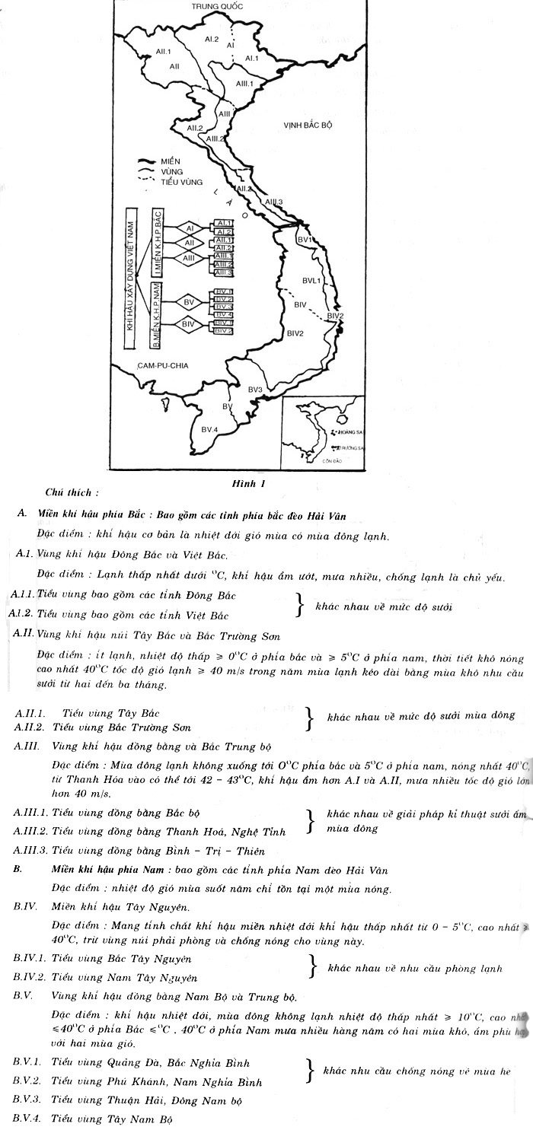
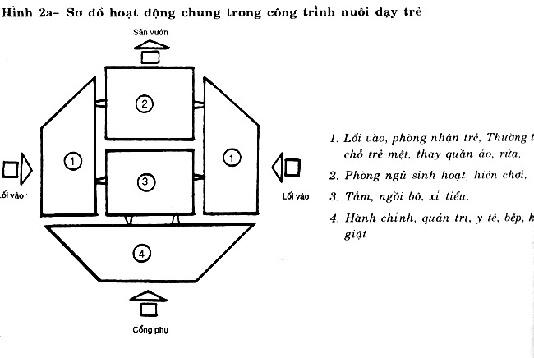
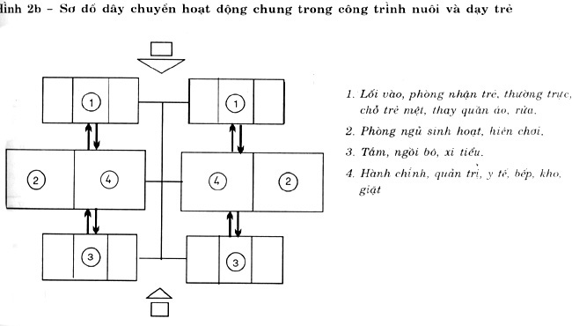

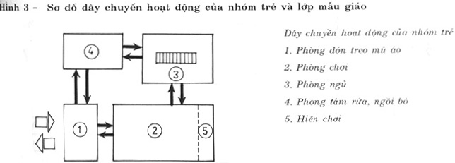

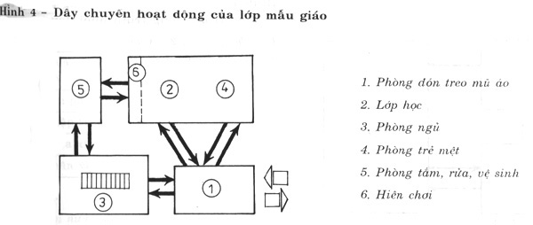

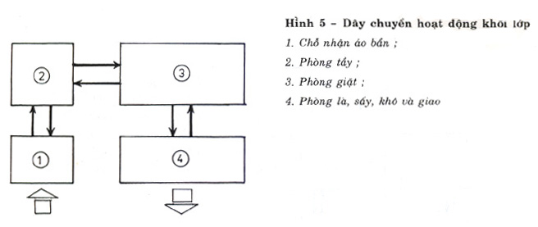
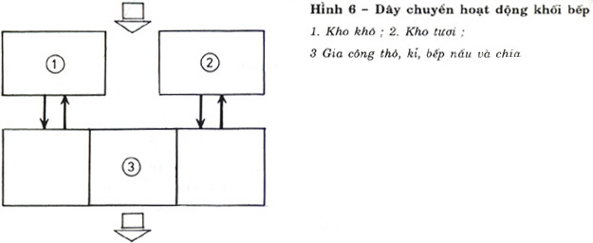
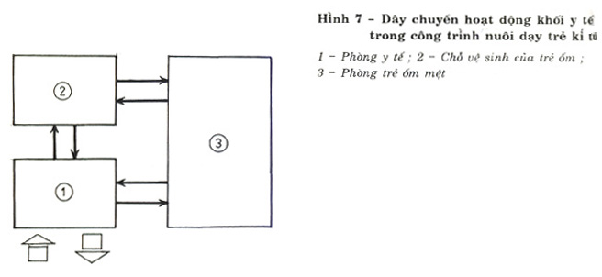

Phụ lục III
(Tham khảo)

Bộ phận giặt

Nội dung và diện tích các phòng của bộ phận giặt tập trung trong công trình nuôi dạy trẻ tính theo loại và quy mô công trình được quy định trong bảng sau:

Tên các phòng | Diện tích thiết kế cho công trình gửi theo giờ hành chính và ca kíp (m²) |  |  |  | Diện tích thiết kế cho công trình gửi cả ngày đêm (m²)
Tên các phòng | 1 – 3 nhóm lớp | 3–5 nhóm lớp | 6 – 8 nhóm lớp | 9 – 10 nhóm lớp | 3 – 5 nhóm lớp | 6 – 8 nhóm lớp
- Phòng giặt | 9 | 9 – 12 | 6 – 16 | 18 | 12 | 18
- Phòng sấy và là | 9 – 12 | 9 | 9 | 9 | 9 | 9
- Kho quần áo sạch |  | 6 | 9 | 12 | 9 | 12
- Sân phơi có mái | 18 | 25 | 30 | 35 | 30 | 35

Phụ lục IV
(Bắt buộc áp dụng)

Trang thiết bị vệ sinh trong nhà trẻ

4.a - Nội dung và số lượng thiết bị vệ sinh trong các phòng của công trình nuôi dạy trẻ

Tên các phòng | Chậu rửa mặt rửa tay | Chậu rửa  tay  rửa  bát đĩa | Vòi nước rửa có máng | Vòi nước | Bể hay thùng tắm hương sen | Bể hay thùng tắm hương sen | Chậu xí | Chỗ để bô | Chỗ đi tiểu | Bô và ghế ngồi bô | Bể giặt
- Y tế | 1
- Cho bú | 1
- Chia cơm
- Pha sữa |  | 1
- Tắm rửa vệ sinh | 1 |  | 2 | 1 |  | 2 |  | 1 |  | 1/2 trẻ | 1
- Tắm rửa vệ sinh các lớp | 3 |  | 5 – 5 | 1 | 3 – 4 | 4 | 1/5 trẻ |  | 4 |  | 1
- Bếp sân phục vụ |  | 2 |  | 2
- Giặt (tập trung) |  |  |  | 2 |  |  |  |  |  |  | 2
- Tắm rửa xí tiểu | 1 |  |  | 1 | 1 – 2 |  | 1 –2 |  | 1- 2
- Cô, nhân viên

Chú thích:
- Vòi nước rửa có máng tính với 0,4m dài cho 1 chỗ rửa.
- Chỗ đi tiểu tính với 0,45 – 0,50m dài cho 1 chỗ.
- Nội dung và số lượng thiết bị trong các mục 1,2,3,4,5 là tính cho một nhóm trẻ hay lớp mẫu giáo, các mục 6,7, 8 là tính cho toàn công trình nuôi dạy trẻ.

Phụ lục V
(Tham khảo)
Một số điểm lưu ý về bố cục và trang thiết bị trong nhà trẻ

Trang bị và thiết bị trong công trình nuôi dạy trẻ là một vấn đề phải được chú ý nghiên cứu thiết kế cũng như về mặt kiến trúc của công trình để tạo cơ sở tốt cho việc nuôi dạy trẻ.
Nội dung của trang thiết bị được bố trí gọn gàng, trật tự thuận lợi và đủ cho trẻ sử dụng, kích thước của trang thiết bị phải thích ứng với tầm vóc của trẻ. Về hình thức cần tạo dáng: màu sắc tươi vui, hấp dẫn hợp với tính ưa hoạt động của trẻ.
Trong tiêu chuẩn này không giới thiệu về quy cách kích thước, hình thức của trang thiết bị trong công trình nuôi dạy trẻ, mà áp dụng theo tập “Mẫu đồ gỗ cho nhà trẻ và trường mẫu giáo” do ủy ban Bảo vệ bà mẹ trẻ em Trung ương và ủy ban Xây dựng cơ bản Nhà nước ban hành năm 1981.

